Diseño e implementación de un regulador de tensión digital CMOS para control de V_{Word-Line} en memorias SRAM 6T
Cristian Carmona, Bartomeu Alorda
Master oficial en Ingeniería Electrónica.
Cristian.carmona@uib.es

Resumen— El presente artículo presenta el estudio y diseño de un sistema controlador-reductor de tensión, con el cual dar soporte a la investigación realizada por el grupo de Sistemas Electrónicos de la UIB. En el citado trabajo se presentan las bases de mejora de la estabilidad de una memoria SRAM 6T integrada, fabricada con tecnología CMOS de 65nm, gracias a la regulación del voltaje de la Word-Line (WL).
Para realizar dicho propósito se diseña y analiza un sistema divisor de tensión con control digital, con el cual realizar un diseño que permita obtener un valor de tensión que maximice la estabilidad de cada memoria en particular.
Introducción
Las memorias SRAM ( Static Random Access Memory ) son memorias volátiles, que presentan numerosas ventajas frente a su sucesora las DRAM ( Dinamic RAM ) entre las que se encuentran la posibilidad de funcionar a una frecuencia mayor, un tiempo de acceso menor, un menor consumo y no necesitar de un refresco de datos almacenados.
Las ventajas que presentan las memorias SRAM y la progresiva miniaturización de la tecnología CMOS han facilitado la inclusión de las mismas dentro circuitos integrados con necesidades de almacenamiento. Estos sistemas se denominan SoC ( System on Chip ) y típicamente integran todos los elementos electrónicos necesarios en un único chip, como pueden ser procesador, almacenamiento, circuitos analógicos y a menudo módulos de comunicación ( Wi-Fi, Bluetooth, etc. ).
Aunque la inclusión de las memorias SRAM dentro de sistemas complejos nos permite la posibilidad de un mayor aprovechamiento de las áreas muertas de un chip, esta integración hace que las limitaciones del proceso de fabricación CMOS impacten directamente en la estabilidad de almacenamiento de las memorias SRAM.
Para analizar tanto la estabilidad como la robustez de una memoria SRAM es necesario un análisis tanto estático como dinámico, donde se controle todo el proceso de funcionamiento de la memoria, escribir, leer y almacenar. En los artículos presentados por el grupo de Sistemas Electrónicos [1,2], se presenta un análisis detallado sobre la estabilidad de las memorias SRAM 6T, donde observando las conclusiones obtenidas se establece que una reducción de un 33% en el voltaje de la WL implica un aumento del 87% del Margen de ruido estático ( SNM ).
Teniendo en cuenta tanto el impacto de las variaciones en fabricación, como que una reducción en la tensión de WL puede implicar una mejora sustancial en la estabilidad y robustez de una memoria SRAM, es necesario diseñar un sistema regulador de tensión capaz de establecer un valor de tensión óptimo para cada memoria en un proceso de fabricación con variaciones paramétricas.
En este artículo se describe es el diseño de un regulador de tensión con control digital, su caracterización eléctrica como temporal. Por último se implementara el layout del regulador y se analizara el impacto en área sobre una memoria SRAM 6T fabricada en tecnología CMOS convencional de 65nm.
Beneficios reducción tensión Word-Line.
Los beneficios que se producen gracias a la reducción de la tensión de WL se diferencian para el caso de una operación de lectura y una operación de escritura [1,2]. Durante las operaciones de lectura la memoria sufre una degradación sustancial del SNM, aumentando considerablemente la probabilidad de que se produzca un error de lectura. Así pues el aumento del margen de ruido que se produce al reducir V_{WL} incrementa notablemente la estabilidad del sistema.
Al contrario, durante el proceso de escritura la reducción de la tensión de WL dificulta el proceso de almacenado de datos, en el caso de una reducción de V_{WL} del 17% el WSNM
(Write-SNM) se ve reducido un 7,8%. Así como ciertos inconvenientes temporales, como una reducción en la velocidad de operación de los transistores, afectando directamente a la velocidad de operación y al margen de escritura.
Durante una operación de escritura las celdas que comparten el mismo canal de alimentación la misma señal de control de WL se encuentran en un estado de semiactivación [3]. Las celdas semiactivas durante una operación de escritura se comportan como una celda en operación de lectura. Una reducción de V_{WL} incrementa sustancialmente el SNM de las mismas aumentando la estabilidad global del sistema.
A su vez dado el alto número de celdas semiactivas durante una operación de escritura, una reducción de V_{WL} del 17% reduce el consumo necesario para restablecer el nivel del Bit-Line en un 5% en cada operación de escritura [4].
Por esto es necesario buscar un valor óptimo de tensión el cual no tenga un impacto excesivamente negativo en la operación del sistema y mejore sustancialmente el SNM de la memoria. Este valor de V_{WL} será distinto para cada memoria dada las variaciones paramétricas del proceso de fabricación, siendo necesario un proceso de regulación y testeo de V_{WL.}
Implementación.

- Reducción nivel Word-Line.

Las ventajas en rendimiento que produce la reducción de la tensión de WL han promovido diferentes soluciones como las presentadas en [5-7], enfocadas a la reducción de la tensión de una manera estática.
La solución presentada en [5] propone una mejora de la estabilidad mediante una reducción única de la tensión de WL, el circuito propuesto reduce la tensión de alimentación suministrada mediante un transistor nMOS de Pull-Down, el cual, está gobernado por un sistema de habilitación, que únicamente se encuentra activo durante el proceso de lectura.
En el caso de [6] la solución adoptada hace uso de resistencias pasivas basadas en puertas de polisilicio de tipo N. Este método mejora de manera notable el control de la variabilidad térmica de la tensión suministrada al sistema, aunque en consecuencia posibilita una menor integración con tecnologías de menor tamaño.
La solución propuesta en este artículo intenta adoptar los beneficios de ambas soluciones, como la baja variabilidad y la posibilidad de deshabilitar el control, añadiendo un control digital de la tensión de WL. Como podemos observar en Fig. 1 se propone un regulador de tensión implementado mediante transistores nMOS y pMOS, así como un módulo de control digital de nivel constituido por transistores de control digital nMOS.

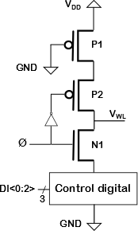
Fig. 1 Regulador de tensión WL con control digital.
Este regulador está compuesto por tres etapas: un Pmos inicial (P1) que realiza la función de fuente de corriente, una etapa intermedia de habilitación compuesta por un Pmos (P2) y un Nmos (N1) la función de la cual se detalla en el siguiente apartado, y finalmente la etapa de regulación digital
( N2:N8 ).

- Control de consumo.

La principal problemática de la solución implementada en este artículo es el autoconsumo del sistema regulador. Con el fin de limitar las pérdidas del regulador y mantener el bajo consumo característico de las SRAM, se ha diseñado un sistema de habilitación que controla el funcionamiento del regulador.

Dado que la etapa de buffers a la que alimenta V_{WL} únicamente tienen un consumo apreciable durante las etapas de transición, se interponen dos transistores ( P2 y N1 ) al pin de salida. Estos transistores únicamente se encuentran activos cuando reciben la señal ‘Enable’ generada durante la etapa previa a una transición (Setup) hasta la etapa siguiente a la transición (Hold) consiguiendo una reducción del autoconsumo del 85%.

- Control digital.

Como se detalla en [1] y [2] la reducción del voltaje de la WL mejora la estabilidad del sistema dentro de un margen de tensiones, este rango es diferente para las operaciones de escritura y lectura, y específico a la memoria dadas las variaciones paramétricas.
La etapa de regulación digital está compuesta por siete transistores Nmos dispuestos en paralelo Fig. 2, la activación en cascada de los mismos consigue una reducción escalonada de la tensión de la línea V_{WL}. El control de estos siete transistores está gobernado por un decodificador, por lo que únicamente son necesarios tres bits para la selección de la tensión.

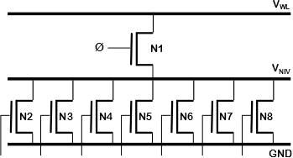
Fig. 2 Detalle Control Digital.
Como podemos observar en la Fig. 3, para la operación de escritura el WSNM es estable hasta alcanzar una tensión de 0.9 V, a partir de la cual la estabilidad se reduce considerablemente. En una operación de lectura sin embargo la tensión WL puede reducirse hasta valores de 0.7 V hasta que la posibilidad de una lectura exitosa se reduzca sustancialmente (mejorar la redacción, también deberías recordar la tecnología de trabajo, creo que solo la mencionas en el abstract).
El regulador diseñado con el fin de posibilitar una tensión óptima en ambas operaciones tendrá un rango de tensiones desde V_{DD} hasta 0.7V.

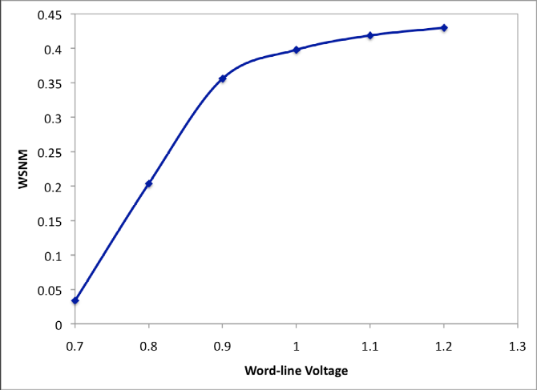 Fig. 3 Impacto voltaje de Word-Line en WSNM.

En el margen superior de tensiones no existe una ventaja significativa en la estabilidad de la memoria, y en el rango inferior el SNM es demasiado reducido, por lo que el reparto de tensiones no se realizara de manera lineal a lo largo del rango de actuación del regulador, sino que se diseña con una distribución gaussiana, con lo que se incrementa el número de pasos disponibles cerca de la zona de trabajo objetivo.

Caracterización y diseño.

- Dimensionado de transistores.

La etapa digital está constituida por transistores de diferentes tamaños los cuales dado que presentan una resistencia de paso distinta, dan como resultado diferentes tensiones de salida. Por lo que una vez determinado las tensiones deseadas se deben dimensionar los transistores con el fin de obtener la tensión objetivo.
Inicialmente se debe determinar el tamaño necesario tanto para los transistores PMOS como para el transistor NMOS de activación. Estos transistores no deben crear una limitación de corriente para el sistema, por lo cual se debe asegurar que en todos los casos de funcionamiento posible funcionen en zona activa sin alcanzar en ningún caso el estado de saturación. Por lo que toman un tamaño sobredimensionado tal que ocupen la misma superficie que los transistores de control digital en paralelo, asegurando el funcionamiento en continua en todo el rango de trabajo del regulador.
En el caso de los transistores NMOS controlados digitalmente se desea el funcionamiento opuesto, siempre deben funcionar en zona de saturación de manera que la corriente drenador/surtidor esté limitada. Modelando la respuesta de un único transistor podemos determinar la relación tamaño-resistividad, con lo que obtenemos los tamaños teóricos para las diferentes tensiones de control deseadas, Tabla 1.

V_{WL} | W
1.13 V | 445nm
1.065 V | 340nm
1.02 V | 255nm
0.98 V | 175nm
0.935 V | 185nm
0.865 V | 290nm
0.78 V | 290nm
Tabla 1 Relación VddWord-Line y tamaño del transistor P1 ¿?.
- Estimación temporal y tiempo de respuesta.

Finalmente se debe determinar el tiempo de setup y hold mínimo que permite la estabilización de la señal VddBIST (¿Qué es VddBIST ?) del regulador. Para determinar estos tiempos se realiza un barrido de variables para el tiempo inicial y final de activación, siendo estos cercanos al punto intermedio o punto de transición del buffer inversor.
Teniendo como factores limitantes los valores máximos de tensión y corriente que se producen durante la transición, y el rizado de la tensión de WL se determina un tiempo de setup mínimo de 150ps y un tiempo de hold mínimo de 200ps, la respuesta del sistema con estos tiempos ante una transición se puede observar en la Fig. 4.

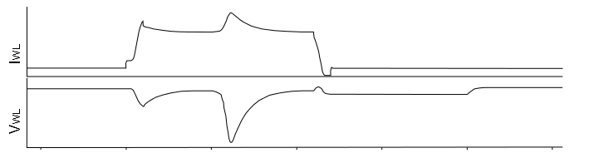
Fig. 4 Consumo y rizado producido por una transición.

- Layout.

El regulador diseñado está compuesto por diez transistores, dos Pmos y ocho Nmos. Comenzando desde la línea de alimentación Vdd V_{DD} ¿? tenemos dos transistores Pmos P1 y P2, situados dentro de un ‘N-Well’ (no hace falta ser tan explicito). Seguidamente se encuentran ocho transistores Nmos, la parte inferior del sistema de desconexión N1, y los siete transistores de control digital ubicados entre el transistor N1 y la línea GND.
Una vez colocados todos los transistores se necesita crear tres líneas con un tamaño sustancial, dos de ellas correspondientes a alimentación y tierra, y una tercera para la tensión de salida V_{WL}, en Fig.5 se puede observar el layout definitivo del regulador de tensión diseñado.

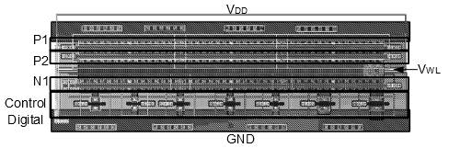
Fig. 5 Layout regulador de tensión digital.

Finalizado el layout del regulador se incorpora al mismo el layout de una memoria SRAM completa con el fin de representar la relación de área del regulador, como podemos observar en Fig. 6 la relación de área controlador/sistema es muy pequeña, aproximadamente 0.2% del total del área de una memoria SRAM de 256KB.

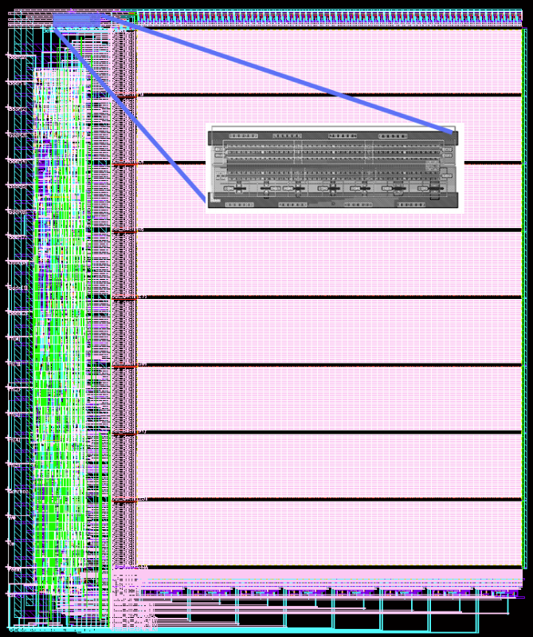
Fig. 6 Layout memoria SRAM 256Kb.
Se debe destacar que para memorias de más tamaño el regulador mantendría un tamaño bastante parecido, reduciendo sustancialmente el impacto del regulador sobre el área total de la memoria.

Conclusiones
La intención de este proyecto es la implementación de un regulador de tensión controlado digitalmente, con la finalidad de modificar la tensión de WL de una memoria SRAM 6T fabricada en tecnología CMOS. Se ha diseñado una solución adaptada a las necesidades específicas del sistema, controlado por un puerto paralelo de tres bits, capaz de mantener hasta ocho tensiones diferentes dentro del rango de mejora de estabilidad de la memoria.
El regulador diseñado es capaz de suministrar la corriente necesaria a la etapa de inversores manteniendo un rizado inferior a 40 mV, y con una velocidad de respuesta inferior a 43.89 ps en el peor de los casos posibles. Todo esto con un incremento del consumo de únicamente 25 uW por transición.
Finalmente se ha realizado el layout del regulador con el fin de analizar el área necesaria para su implementación dentro de una memoria SRAM, obteniendo un área mínima de 44 um². Esta área representa únicamente un 0.2% del área total de implementación de una memoria SRAM de 256Kb.
Referencias
[1] B.Alorda, G.Torrens, S.Bota, J.Segura, “Static and Dynamic stability improvement strategies for 6t CMOS low-power SRAMs”, Design, Automation & Test in Europe Conference & Exhibition (DATE), March 2010
[2] B.Alorda, G.Torrens, S.Bota, J.Segura, “Improving the Stability of 6T Embedded SRAMs decreasing the Word-Line Voltage”, Design of circuits and integrated systems (DCIS), November 2010
[3] Pilo, H., et al. 2007. “An SRAM Design in 65-nm Technology Node Featuring Read and Write-Assist Circuits to Expand Operating Voltage”. IEEE Journal of Solid-State Circuits. 42. 4. 813 - 819.
[4] K. Zhang, “SRAM design on 65nm CMOS technology with integrated leakage reduction scheme”, Sym. VLSI circ. 294-295. et al. 2004.
[5] S.Keshavarapu, S.Jain, M.Pattanaik, “A New Assist Technique to Enhance the Read and Write Margins of Low Voltage SRAM Cell”,IEEE Computer Society Washington, DC, USA 2012.
[6] Nii, K., Yabuuchi, M., Tsukamoto, Y., Ohbayashi, S., Imaoka, S., Makino, H., Yamagami, Y., Ishikura, S., Terano, T., Oashi, T., Hashimoto, K., Sebe, A., Okazaki, S., Satomi, K., Akamatsu, H., Shinohara, H., “A 45-nm Bulk CMOS Embedded SRAM With Improved Immunity Against Process and Temperature Variations”, Solid-State Circuits, IEEE Journal of (Volume:43 , Issue: 1 ), Enero 2008.
[7] TH. Kim, MN ; Liu, J. ; Kim, C.H., “A voltage scalable 0.26V, 64kb 8T SRAM with Vmin lowering techniques and deep sleep mode”, Custom Integrated Circuits Conference, 2008. CICC 2008. IEEE

